linux性能分析 -- top
top
top命令是最流行的性能工具之一。大多数系统管理 员运行top查看Linux和UNIX系统的运行情况。top实用工具提供一种监视进程和Linux整体性能的理想方法。将Linux进程称作任务更准 确，但是在本章中我们还是将它们称作进程，因为这个工具也这样称呼它们。¹普通用户和root用户都可以运行top。图3-1显示一个空闲系统的典型top输出。
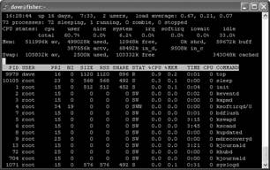
图3-1 top输出
top显示有两个部分。大约前三分之一显示关于Linux的整体信息，其余行为各个进程信息。如果扩展窗口则显示更多进程而填充整个屏幕。
更全面的Linux信息可以通过使用top之外的几 个命令来得到。不过，通过一个命令在一个屏幕上显示所有信息比较理想。第一行显示最近1分钟、5分钟和15分钟的负载平均值。负载平均值表示在CPU上运 行或者等待运行多少进程。uptime命令也可以用来显示负载平均值。接下来是进程信息，之后是CPU、内存和交换区。内存和交换区信息与free命令输 出类似。在我们确定内存和CPU使用之后的下一个问题是哪些进程正在使用它。
大部分进程信息也可以通过ps命令得到，但是top提供一种更易于阅读的格式。最有用的是用于提供帮助的h，它列出top的其他交互式命令。

添加和移除字段
字段可以从显示中添加或移除。进程输出可以按照CPU、内存或者其他指标排序。这是一个查看什么进程抢夺内存的理想方法。各个Linux发布版本的top语法和交互式选项不同，帮助命令可以快速列出什么命令可用。有许多交互式选项可用，用户应该花费一些时间来试验它们。
图3-2显示Red Hat Enterprise Linux ES release 3的帮助屏幕。
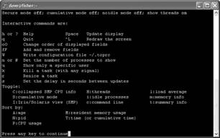
图3-2 top的帮助屏幕
f命令用来从top输出中添加或者移除字段。图3-3是一个Red Hat Enterprise Linux ES release 3的帮助屏幕，显示什么字段可以添加。
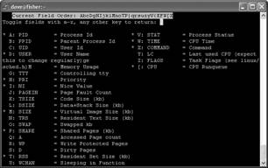
图3-3 top添加/移除字段的屏幕
图3-4显示一个SUSE Linux 9.0 top的帮助屏幕，可见它们提供的命令差别非常大。
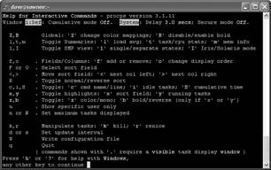
图3-4 SUSE top的帮助屏幕

解释输出
让我们研究top信息的意义，以top的如下输出为例：
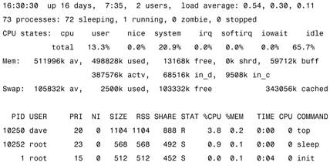
top输出的第一行显示负载平均值信息：
这个输出与uptime的输出类似。从中可看到Linux已经运行时间、当前时间和用户数量，以及1分钟、5分钟和15分钟负载平均值。接下来显示进程概要：
我们看到总共有73个进程，其中72个进程正在休 眠，一个进程正在运行，没有僵化进程或者被停止的进程。当一个进程退出并且它的父进程没有通过wait（2）或者waitpid（2）函数等待它时，它就 会成为僵化进程。这通常是由于父进程在它的子进程之前退出造成的。不同于进程表中的项，僵化进程不使用资源。停止的进程是已经向它发送STOP信号的进 程。更多信息，请参见signal（7）手册页。
接下来是CPU信息：
CPU行描述CPU如何使用它们的CPU周期。 top命令报告CPU在用户或者内核模式、运行良好进程以及处在空闲状态时所花费时间的百分比。iowait列显示没有进程在CPU上运行时，处理器等待 I/O完成的时间的百分比。irq和softirq列表示处理硬件和软件中断所花费的时间。早于2.6版本的Linux内核不报告irq、softirq 和iowait。
接下来是内存信息：
前三个指标提供内存使用的概要，列出了总的可用内存、已使用内存和自由内存，它们都是确定对于Linux内存是否足够所需信息。
接下来五个指标标识已使用的内存如何分配。shrd 字段显示共享的内存使用，buff是缓冲使用的内存。分配给内核或者用户进程的内存可以处在三种不同状态：活动（active）、不活动脏 （inactive dirty）和不活动干净（inactive clean）。活动在top中用aotv表示，表示该内存最近被使用。不活动脏在top中用in_d表示，表示该内存最近没有使用，可以回收。要回收内 存，必须将它的内容写到磁盘，这个进程命名为“清洗”，也可称作内存的第四种临时状态。一旦被清洗，不活动脏内存成为不活动干净内存，在top中用 in_c表示。由Norm Murray和Neil Horman合著的Understanding Virtual Memory in Red Hat Enterprise Linux 3是一本优秀的参考书，网址为http:people.redhat.com/nhorman/papers/ rhel3_vm.pdf。
接下来是交换区信息：
av字段是可用的交换区总量，之后是已用数量和自由数量，最后是内核用于缓存的内存数量。
top显示的其余部分是进程信息：
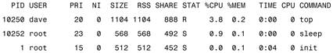
top显示尽可能多的能适合屏幕的进程。top（1）手册页中提供了字段说明的描述。表3-1提供了这些字段的概要。
表3-1 top进程字段
字 段 | 说 明
PID | 进程id编号
USER | 进程所有者的用户名
PRI | 进程的优先级
SIZE | 进程大小，包括它的代码、栈和数据区域，以千字节为单位
RSS | 进程使用的内存总量，以千字节为单位
SHARE | 进程使用的共享内存数量
STAT | 进程的状态，通常R表示运行，S表示休眠
%CPU | 自从最近的屏幕更新以来，这个进程使用的CPU百分比
%MEM | 这个进程使用的内存百分比
TIME | 自从进程启动以来，这个进程使用的CPU时间量
CPU | 最近执行进程的CPU
COMMAND | 正在执行的命令

保存自定义
一个非常好的top功能是保存当前配置。可以使用交互式命令s任意更改显示，然后按w保存该视图。
top在用户的主目录中写入一个.toprc文件，用来保存配置，以便下一次这个用户启动top时使用相同的显示选项。
top也寻找默认配置文件/etc/toprc。这 是一个全局配置文件，当任何用户运行实用工具时，top将读取该文件。这个文件可以使top以安全模式运行，也可以设置刷新延迟。安全模式阻止非root 用户注销或者更改进程的正常值，也阻止非root用户更改top的刷新值。Red Hat Enterprise Linux ES release 3的一个/etc/toprc示例文件如下所示：
s表示安全模式，3定义三秒钟刷新间隔。其他发布版 本可能有不同的/etc/toprc格式。注销进程是一个非常实用的功能。如果用户有一个失控的进程，通过top命令可以轻易找到并注销它，具体步骤为： 运行top，通过u命令显示用户的所有进程，然后使用k注销它。top不只是一个优秀的性能监视工具，它也可以用来通过注销那些产生问题的进程从而改进性 能。

批处理模式
top也可以以批处理模式运行。尝试运行以下命令：
-n 1告诉top只显示一次迭代，-b选项表示以适合写入文件的文本形式输出或者定向到另一个程序（例如less）。类似以下两行脚本的命令可以顺利完成cron工作：
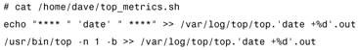
可以将它添加到crontab，并每隔15分钟收集一次输出。
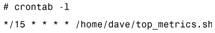
通过批处理可以轻松完成所有任务，无需用户的干涉。 所有进程都被列出，输出并不是每5秒钟刷新一次。如果用户的主目录中存在一个.toprc配置文件，那么它用来格式化显示。以下是在一个多CPU Linux服务器上运行top批处理模式的输出。注意，其中没有显示top输出的所有258个进程。
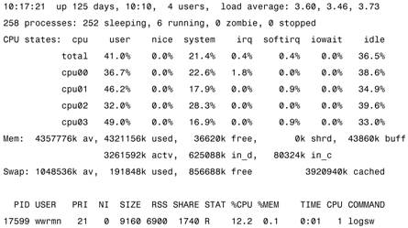
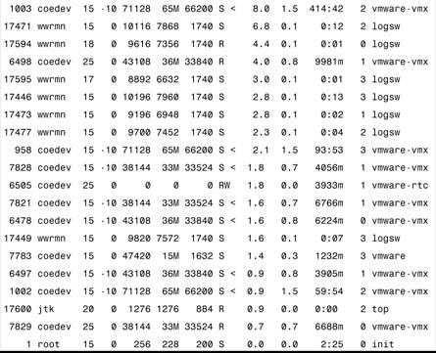
现在读者可能明白了为什么top会如此流行。top的交互式本质和容易自定义输出的能力使它成为诊断问题的优秀工具。

linux性能分析 -- free
free命令输出内存和交换信息，与top命令的作用非常相似。不使用选项，free以千字节为单位显示信息：
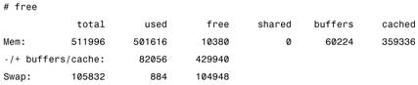
free命令有少量选项，推荐使用-mt。-m开关使输出以兆字节为单位，-t开关提供一个合计行：
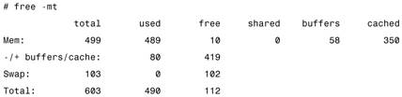

linux性能分析 -- iostat
iostat
iostat 命令是另一个研究磁盘吞吐量的工具。和sar类似，iostat可以使用间隔和计数参数。第一个间隔的输出包含Linux总运行时间的指标。与其他性能命 令比较，这可能是iostat最独特的功能。例如，以下是一个大部分时间处于空闲的系统的输出。可见，从启动以来hda设备已经读取大约 9 158MB（18 755 572*512/1 024/1 024）。Blk列是512字节块。
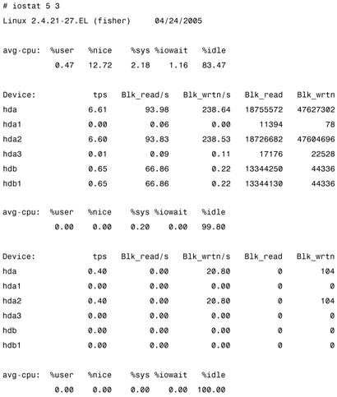
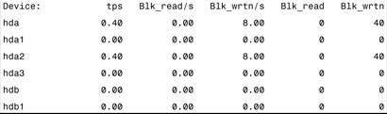
不使用选项，iostat只显示覆盖启动以来全部时间的一组指标。
CPU信息包含基本上和top一样的字段。iostat CPU输出显示在用户模式中执行、执行正常进程、在内核（系统）模式中执行，进程等待I/O完成时处于空闲和没有等待进程时处于空闲的CPU时间的百分比。CPU行是所有CPU的摘要。
磁盘信息与sar -d提供的信息类似。输出包括每秒传输数（tps）、每秒512字节块读取数（Blk_read/s）、每秒512字节块写入数（Blk_wrtn/s）和512字节块读取（Blk_read）和写入（Blk_wrtn）的总数量。
iostat提供几个用于定制输出的开关。最有用的有：
-c 只显示CPU行
-d 显示磁盘行
-k 以千字节为单位显示磁盘输出
-t 在输出中包括时间戳
-x 在输出中包括扩展的磁盘指标
这些选项可以组合。iostat -tk 5 2的输出是：
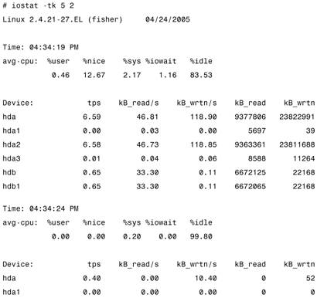
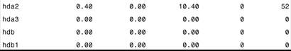

linux性能分析 -- sar
sar
sar 是一个优秀的一般性能监视工具，它可以输出Linux所完成的几乎所有工作的数据。sar命令在sysetat rpm中提供。示例中使用sysstat版本5.0.5，这是稳定的最新版本之一。关于版本和下载信息，请访问sysstat主页 http://perso.wanadoo.fr/sebastien.godard/。
sar 可以显示CPU、运行队列、磁盘I/O、分页（交换区）、内存、CPU中断、网络等性能数据。最重要的sar功能是创建数据文件。每一个Linux系统都 应该通过cron工作收集sar数据。该sar数据文件为系统管理员提供历史性能信息。这个功能非常重要，它将sar和其他性能工具区分开。如果一个夜晚 批处理工作正常运行两次，直到下一个早上才会发现这种情况（除非被叫醒）。我们需要具备研究12小时以前的性能数据的能力。sar数据收集器提供了这种能 力。有许多报告语法，我们首先讨论数据收集。

sar数据收集器
sar 数据收集通过/usr/lib/sa中的一个二进制可执行文件和两个脚本来完成。sar数据收集器是一个位于/usr/lib/sa/sadc的二进制可 执行文件。sadc的工作是写入数据收集文件/var/1og/sa/。可以为sadc提供几个选项。常见语法是：
间 隔是取样间的秒数，iterations是要取得的样本数量，file name定义输出文件。简单的sadc语法是/usr/lib/sa/sadc 360 5/tmp/sadc.out。这个命令在5分钟间隔取得5个样本并将它们保存在/tmp/sadc.out。我们应该定期收集样本，因此需要一个由 cron运行的脚本。应该把样本放在一个有意义的地方，如在前一节中使用top脚本时那样。sysstat rpm提供/usr/lib/sa/sa1脚本来完成所有这些事情。
sa1（8） 手册页比sa1脚本本身要长得多。/usr/lib/sa/sa1是一个非常简单的脚本，使用语法sadc -F -L 1 1 /var/log/sa/sa##来运行sadc，其中##是某月的日期。较老版本的sa1使用date+.%Y_%m_%d的输出作为文件后缀。如果需 要，可以使用-F选项使sadc强制创建输出文件。-L在写入输出文件之前锁定它，以防止两个sadc进程同时运行时损坏该文件。较老版本的sadc没有 -L选项，因此sa1脚本执行手工锁定。sa1脚本的选项只是样本之间的间隔和取样迭代的次量。cron文件（/etc/cron.d/sysstat） 和sysstat一起提供，在各sysstat版本之间它有所不同。以下是5.0.5版本的sysstat的条目：
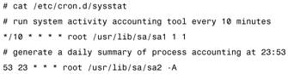
可见，在sysstat rpm安装之后，sadc开始取得样本。sysstat主页是http://perso.wanadoo.fr/ sebastien.godard/²。文档链接提供以下类似2006年1月14日的crontab方案：
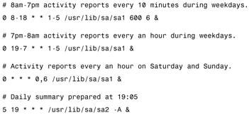
Sebastien Godard的网站的crontab示例建议周一至周五从早晨8点到下午6点每10分钟取一次样本，其他时间每小时取得一个样本（注意，crontab注 释为下午7点，但实际上是18:00，即下午6点）。如果/var中的磁盘空间足够，可以每天都每小时的每10分钟取样一次。如果周末备份较慢，每小时一 次sadc取样可能帮助不大。
现在让我们研究更流行的报告语法。

CPU统计数据
sar -u输出显示CPU信息。-u选项是sar的默认选项。该输出以百分比显示CPU的使用情况。表3-2解释该输出。
表3-2 sar -u字段
字 段 | 说 明
CPU | CPU编号
%user | 在用户模式中运行进程所花的时间
%nice | 运行正常进程所花的时间
%system | 在内核模式（系统）中运行进程所花的时间
%iowait | 没有进程在该CPU上执行时，处理器等待I/O完成的时间
%idle | 没有进程在该CPU上执行的时间
这些看起来应该比较熟悉，它和top报告中的CPU信息内容相同。以下显示输出格式：
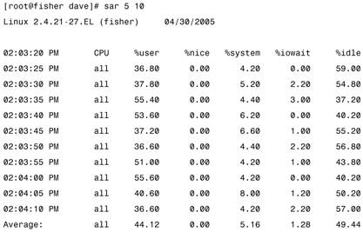
其中的5 10导致sar以5秒钟间隔取得10个样本。任何sar报告的第一列都是时间戳。
我们本来可以研究使用-f选项通过sadc创建的文件。这个sar语法显示sar -f/var/log/ sa/sa21的输出：
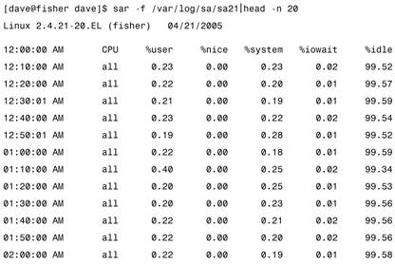
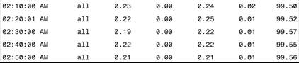
在多CPU Linux系统中，sar命令也可以为每个CPU分解该信息，如以下sar -u -P ALL 5 5输出所示：
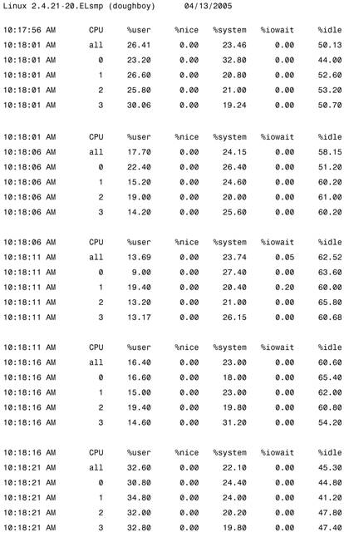
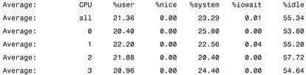

磁盘I/O统计数据
sar是一个研究磁盘I/O的优秀工具。以下是sar磁盘I/O输出的一个示例。
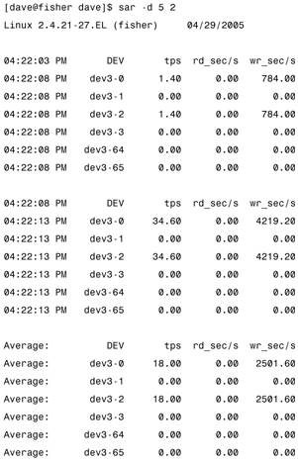
第一行-d显示磁盘I/O信息，5 2选项是间隔和迭代，就像sar数据收集器那样。表3-3列出了字段和说明。
表3-3 sar -d字段
字 段 | 说 明
DEV | 磁盘设备
tps | 每秒传输数（或者每秒IO数）
rd_sec/s | 每秒512字节读取数
wr_sec/s | 每秒512字节写入数
512 只是一个测量单位，不表示所有磁盘I/O均使用512字节块。DEV列是dev#-#格式的磁盘设备，其中第一个#是设备主编号，第二个#是次编号或者连 续编号。对于大于2.5的内核，sar使用次编号。例如，在sar -d输出中看到的dev3-0和dev3-1。它们对应于/dev/hda和/dev/hdal。请看/dev中的以下各项：
/dev/hda有主编号3和次编号0。hda1有主编号3和次编号1。

网络统计数据
sar 提供四种不同的语法选项来显示网络信息。-n选项使用四个不同的开关：DEV、EDEV、SOCK和FULL。DEV显示网络接口信息，EDEV显示关于 网络错误的统计数据，SOCK显示套接字信息，FULL显示所有三个开关。它们可以单独或者一起使用。表3-4显示通过-n DEV选项报告的字段。
表3-4 sar -n DEV字段
字 段 | 说 明
IFACE | LAN接口
rxpck/s | 每秒钟接收的数据包
txpck/s | 每秒钟发送的数据包
rxbyt/s | 每秒钟接收的字节数
txbyt/s | 每秒钟发送的字节数
rxcmp/s | 每秒钟接收的压缩数据包
txcmp/s | 每秒钟发送的压缩数据包
rxmcst/s | 每秒钟接收的多播数据包
以下是使用-n DEV选项的sar输出：
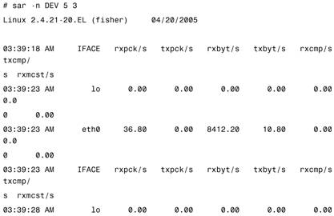
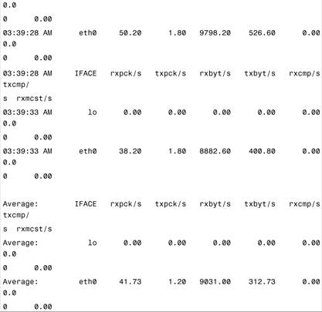
关于网络错误的信息可以用sar -n EDEV显示。表3-5列出了显示的字段。
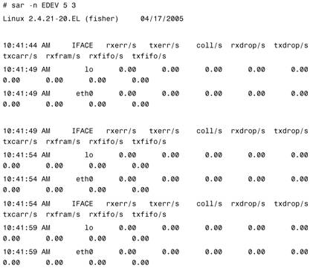
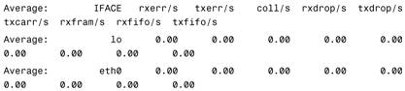
表3-5 sar -n EDEV字段
字 段 | 说 明
IFACE | LAN接口
rxerr/s | 每秒钟接收的坏数据包
txerr/s | 每秒钟发送的坏数据包
coll/s | 每秒冲突数
rxdrop/s | 因为缓冲充满，每秒钟丢弃的已接收数据包数
txdrop/s | 因为缓冲充满，每秒钟丢弃的已发送数据包数
txcarr/s | 发送数据包时，每秒载波错误数
rxfram/s | 每秒接收数据包的帧对齐错误数
rxfifo/s | 接收的数据包每秒FIFO过速的错误数
txfifo/s | 发送的数据包每秒FIFO过速的错误数
SOCK参数显示IPCS套接字信息。表3-6列出显示的字段及其意义。
表3-6 sar -n SOCK字段
字 段 | 说 明
totsck | 使用的套接字总数量
tcpsck | 使用的TCP套接字数量
udpsck | 使用的UDP套接字数量
rawsck | 使用的raw套接字数量
ip-frag | 使用的IP段数量
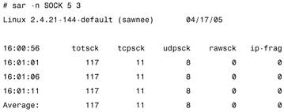
sar可以产生许多其他报告。我们有必要仔细阅读sar（1）手册页，查看是否有自己需要的其他报告。

